Génoise Nature de Lenôtre
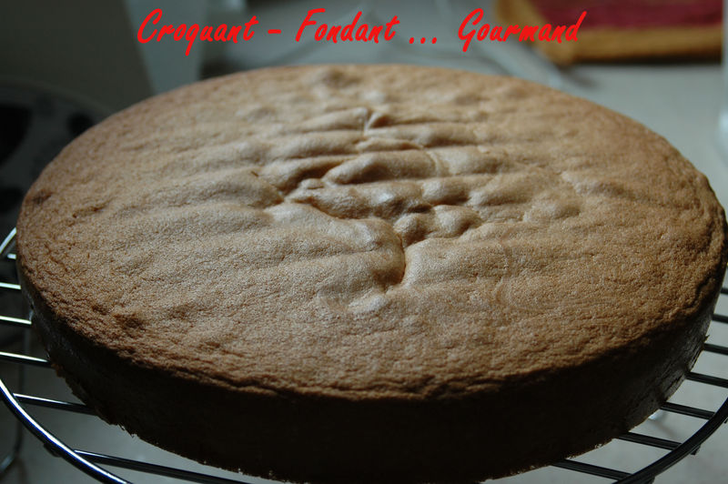 Pour 2 petites ou une grande
Masse 1 : 155 g de sucre semoule - 5 œufs moyens -
Masse 2 : 155 g de farine - 45 g de beurre - 1 sachet de sucre vanillé -
2 moules à génoise de 20 cm ou 1 moule à génoise de 26 cm -
Masse 1 :
Choisir les œufs pour que le volume total soit égal à ¼ de litre.
- Mettre le bol du robot au bain-marie et fouetter le sucre et les œufs entiers pour tiédir le mélange pendant 1 mn.
- Retirer le bol du bain-marie et fouetter à grande vitesse pendant 8 mn, puis à petite vitesse pendant 15 mn pour refroidir et alléger la masse.
- La pâte doit former ruban en coulant.
Masse 2 :
- Faire fondre le beurre sans trop chauffer.
- Tamiser la farine.
- Incorporer délicatement la farine et le sucre vanillé à la masse 1, puis le beurre à peine tiède.
- Arrêter de remuer dès que le mélange est fait.
- Verser dans le ou les moules beurrés et farinés si non en silicone.
- Faire cuire immédiatement au four préchauffé à 180° pendant 30 mn.
- Démouler chaud mais laisser bien refroidir la génoise avant de la couper.

